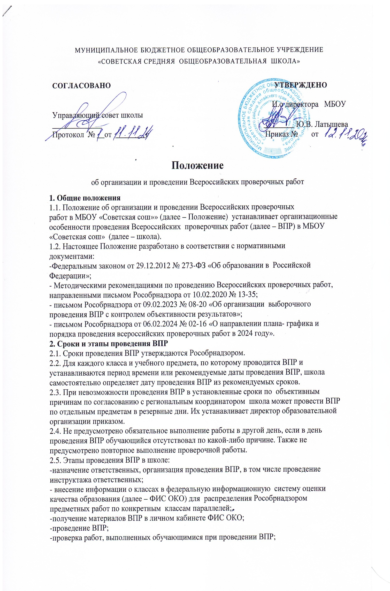

-направление сведений о результатах ВПР по каждому классу по каждому учебному предмету в виде заполненных форм в ФИС ОКО;

ознакомление обучающихся и родителей (законных представителей) с результатами ВПР.

2.6. Проверка работ осуществляется коллегиально в школе. В целях обеспечения объективности проверки ВПР по инициативе органа субъекта Российской Федерации или муниципального органа, проверка работ ВПР может быть организована в месте, определенном органом субъекта Российской Федерации или муниципальным органом.

**3. Проведение ВПР в образовательной организации**

3.1. Директор образовательной организации назначает ответственного

организатора по проведению ВПР в школе.

Ответственный организатор ВПР в образовательной организации и ответственные организаторы в аудитории назначаются не позднее чем за две недели до проведения ВПР. В случае отсутствия педагога из числа ответственных работников производится замена приказом директора.

3.2. Функции ответственного организатора ВПР в образовательной организации, организаторов в аудитории проведения ВПР, экспертов по проверке ВПР определяются Порядком проведения ВПР, направляемым Рособрнадзором, размещаемым в ФИС ОКО, и директором образовательной организации.

3.3. Решение о проведении ВПР по учебным предметам в классах, для которых

предусмотрели режим апробации, принимает директор образовательной организации.

3.4. Обучающиеся 11-х классов принимают участие в ВПР по решению образовательной организации. В случае принятия образовательной организацией такого решения в ВПР по конкретному учебному предмету принимают участие все обучающиеся этой образовательной организации, не планирующие проходить государственную итоговую аттестацию в форме единого государственного экзамена (далее – ЕГЭ) по данному учебному предмету. Обучающиеся 11-х классов, планирующие сдавать ЕГЭ по

конкретному учебному предмету, принимают участие в ВПР по данному предмету по своему выбору.

3.5. ВПР организуется на втором–четвертом уроке. Для обеспечения проведения ВПР лицами, отвечающими за составление расписания, при необходимости скорректировать расписание учебных занятий.

3.6. Во время ВПР рассадка обучающихся производится по одному или по два за партой. Работа проводится одним или двумя организаторами в аудитории.

Количество организаторов в аудитории определяется приказом директора образовательной организации.

3.7. ВПР проводится в течение времени, установленного материалами ВПР по соответствующему предмету для каждого класса. В случае необходимости выхода из учебного кабинета, где проводится ВПР, обучающийся оставляет все материалы на своем рабочем столе: задания, черновики, дополнительные разрешенные материалы и инструменты, письменные принадлежности.

3.8. На ВПР в 4 классах по предмету «Русский язык» диктовать текст диктанта может только учитель начальных классов или учитель русского языка и литературы из основной школы, имеющий соответствующие навыки и владеющий методикой проведения диктанта в начальной школе. Привлечение к проведению диктанта учителей по другим предметам из основной школы, а также иных работников школы не допускается.

3.9. На ВПР допускается присутствие общественных наблюдателей, в соответствии с приказом директора образовательной организации.

**4. Меры по обеспечению объективности результатов ВПР**

4.1. В целях повышения объективности результатов ВПР, школа:

- не использует результаты ВПР в административных и управленческих целях по отношениям к работникам;

- проводит ежегодные разъяснительные мероприятия с работниками, обучающимися и родителями о необходимости достижения объективных результатов ВПР в образовательной организации.

4.2. При проведении ВПР допускается присутствие членов родительского комитета, управляющего совета школы в качестве общественных наблюдателей.

4.3. Общественные наблюдатели могут присутствовать на всех этапах проведения ВПР: от получения и тиражирования материалов ВПР до внесения результатов в ФИС ОКО.

5. Меры по обеспечению информационной безопасности в период

проведения ВПР.

5.1. Ответственный организатор ВПР в школе принимает меры, чтобы задания ВПР не попали в открытый доступ до начала проведения ВПР по соответствующему учебному предмету.

5.2. В целях обеспечения информационной безопасности в период проведения ВПР школа вправе осуществлять видеонаблюдение в учебных кабинетах, где проходит ВПР, в соответствии с законодательством Российской Федерации.

6. Особенности участия в ВПР обучающихся с ограниченными возможностями здоровья

6.1. Решение об участии в ВПР обучающихся с ограниченными возможностями здоровья принимает директор школы по согласованию с родителями (законными представителями) обучающегося с учетом того, что контрольные измерительные материалы для проведения проверочных работ составлены по программам начального общего, основного общего и/или среднего общего образования.

6.2. В случае принятия решения о неучастии обучающегося с ОВЗ в ВПР он может выполнять задания ВПР во время его проведения с другими обучающимися. При этом его результаты не вносятся в ФИС ОКО при проверке работ.

6.3. В случае получения обучающимся с ОВЗ положительной отметки по итогам выполнения ВПР она может быть выставлена в журнал по просьбе обучающегося или его родителей (законных представителей) с пометкой «ВПР» учителем по соответствующему предмету.

7. Использование результатов ВПР

7.1. Результаты ВПР используются для текущего контроля успеваемости учащихся. Отметка за ВПР выставляется в электронный журнал: тип задания «ВПР».

8. Сроки хранения материалов ВПР

8.1. Написанные обучающимися ВПР и протоколы хранятся в образовательной организации три года с момента написания работы.

8.2. После истечения срока хранения документов, указанного в пункте 8.1

Порядка, документы подлежат уничтожению.